**U.S. ORLEANS Tennis de Table**



***www.usorleanstt.net / usorleanstt@yahoo.fr***

***FICHE D’INSCRIPTION****:* ***SAISON 2023 / 2024***

NOM : .…………………………………………………………… PRENOM : .………….……………………………………..

ADRESSE : …………………………………………………………………………….………………………………….……....

CODE POSTAL : ………………… VILLE : …………………………… PROFESSION : ……..……………………………

Tél. DOMICILE : ………………..……………….………. Tél. PORTABLE : …...…....…………..……..…..………………...

Tél. TRAVAIL : …………..…..…………………………. E-MAIL : …………….……………………………………………..

DATE de NAISSANCE : ǀ__ǀ__ǀ ǀ__ǀ__ǀ ǀ__ǀ__ǀ__ǀ__ǀ SEXE :  **F**  **M** NATIONALITE: ……………………………

N° LICENCE : ……………………………… CLASSEMENT : ……………………. CATEGORIE : ………………………...

**🢣 Comment avez-vous connu l’US Orléans TT :**  **Amis/Familles**   **Site Internet**  **Initiations écoles**  **Autre : ……………………**

**🢣 Possibilité d’accompagner les jeunes en compétition :**  **OUI**  **NON**

------------------------------------------------------------------------------------------------------------------------------------------------------------------------

**🢣 Pièces à joindre obligatoirement lors de l’inscription :**

***Questionnaire de Santé pour les mineurs***  Le règlement de la cotisation

***Un certificat médical pour les majeurs***  Une photo d'identité (si première inscription)

***Questionnaire de Santé pour les majeurs (si certificat médical daté de moins de 3 ans)***

------------------------------------------------------------------------------------------------------------------------------------------------------------------------

**🢣 Autorisez-vous le club à communiquer vos coordonnées à nos partenaires ?**  **OUI**  **NON**

**🢣 Autorisez-vous le club à diffuser sur le site de l'USO TT (www.usorleanstt.net) des photos de vous, prises lors des compétitions ou autres évènements ?**  **OUI**  **NON**

***NOTA : L'absence de croix cochée vaudra une réponse OUI à la question posée.***

***OFFRES SPECIALES (les offres sont valables que sur le montant de la licence et non commulable) :***

* ***En cas d'inscription d’une 2ème personne et plus d'une même famille, le tarif à prendre en compte sera celui de la colonne "Famille 2ème membres" pour le ou les plus jeunes (soit 20% de réduction).***



* ***Parrainage : 30% de réduction sont accordées si vous parrainez un nouveau licencié.***

***Nom de la personne parrainée :*** *……………………………*

* ***Féminines : 50% de réduction sont accordées à une licenciée féminine.***

|  |  |  |
| --- | --- | --- |
|  | **Licence** | **Famille 2ème membre** |
| **COMPETITIONS *(1)*** | 170 € | 136 € |
| **LOISIRS** | 130 € | 104 € |
| Joueur licencié dans un autre club | 75 € |  |

1. **Si vous choisissez la licence compétition, pensez à remplir le questionnaire au verso de la feuille !!!!**

|  |  |  |  |  |  |  |
| --- | --- | --- | --- | --- | --- | --- |
| **CRITERIUM FEDERAL (En plus de la licence)** | | | | | | |
| Vétérans | Séniors | Juniors | Cadets | Minimes | Benjamins | Poussins |
| 37 € | | 26 € | | | | |

|  |  |  |  |  |  |
| --- | --- | --- | --- | --- | --- |
| **EQUIPEMENTS CLUB (Voir le verso de la feuille) – *Tee-shirt obligatoire pour les licences compétitions*** | | | | | |
| **Tee-shirt Club** | 25 € | **Short Club** | 10 € | **Veste Club** | 35 € |
| Taille : | Taille : | Taille : |

**Paiement : Chèque** libellé à l'ordre de l’**USO Tennis de Table** (en 1, 2 ou 3 fois), **Pass’Loisirs, Pass Sport, Espèce** acceptés.

**TOTAL : .**…..………..€

***Règlement intérieur : (Salle de TT ou internet)***

*Je* *reconnais avoir pris* connaissance *du* *règlement intérieur de la section Tennis de Table.*

Souhaitez-vous une attestation de paiement :  Oui Non

***Fait à : …………………………..…… Le : ……………………….***

***Signature (mention "lu et approuvé")***

**AUTORISATION PARENTALE :**

*Je soussigné Mme, Mr …………………..….……………………………* *autorise les responsables à prendre toutes les mesures indispensables* *en cas de maladie ou accident nécessitant une intervention* *chirurgicale d'urgence, concernant mon enfant:* …*………………….……..………*

1/2

***🢣 Renseignements***

***Nicolas RICHER (Président) 🕾: 06 25 33 87 85 🖃:*** [***nicolasricher45@yahoo.fr***](mailto:nicolasricher45@yahoo.fr)

***Florian PHILIPPEAU (Vice-Président) 🕾: 06 81 07 13 88 🖃:*** [***florian.philippeau@hotmail.fr***](mailto:florian.philippeau@hotmail.fr)

**Si vous choisissez la licence compétition:**

* **Critérium Fédéral ?..................................................................................................................**  Oui Non
* **Championnat par équipe Sénior ?.................................................................................................**  Oui Non

**- Si OUI:**  ***Occasionnellement***  ***Régulièrement (14 journée dans la saison)***

* **Acceptez-vous d’être le capitaine d’une équipe ?...................................................................**  Oui Non
* **Autorisez-vous, votre enfant junior à jouer en équipe sénior ?...........................................**  Oui Non

**- Si OUI:**  ***Occasionnellement***  ***Régulièrement (Attention, les matchs terminent parfois à 1h du matin)***

*XS à 2XL*

10 €

*3XS à 2XL*

*3XS*

*à*

*3XL*

25 €

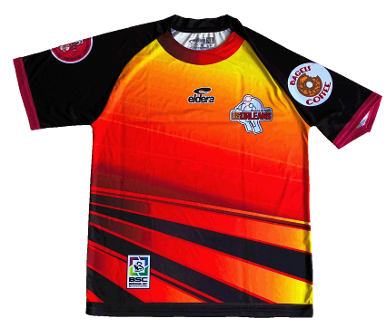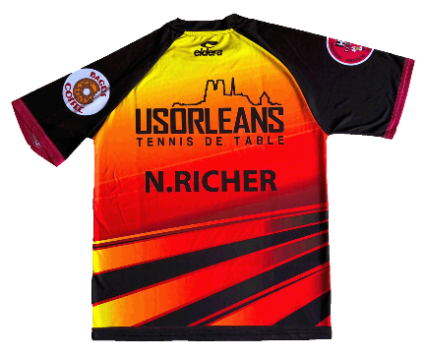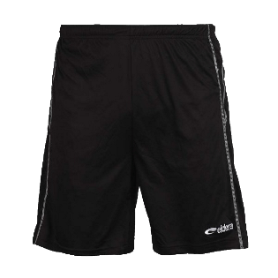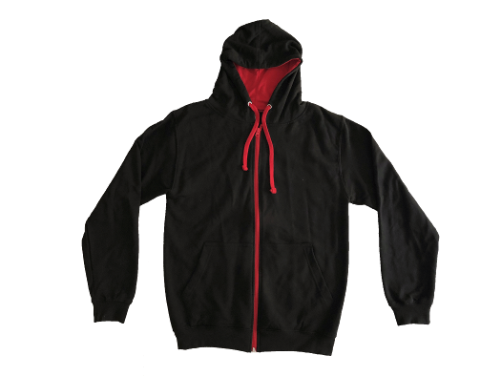

35 €



EQUIPEMENT CLUB

*Tee-shirt obligatoire pour les licences compétitions*



***🢣 Renseignements***

2/2

***Nicolas RICHER (Président) 🕾: 06 25 33 87 85 🖃:*** [***nicolasricher45@yahoo.fr***](mailto:nicolasricher45@yahoo.fr)

***Florian PHILIPPEAU (Vice-Président) 🕾: 06 81 07 13 88 🖃:*** [***florian.philippeau@hotmail.fr***](mailto:florian.philippeau@hotmail.fr)